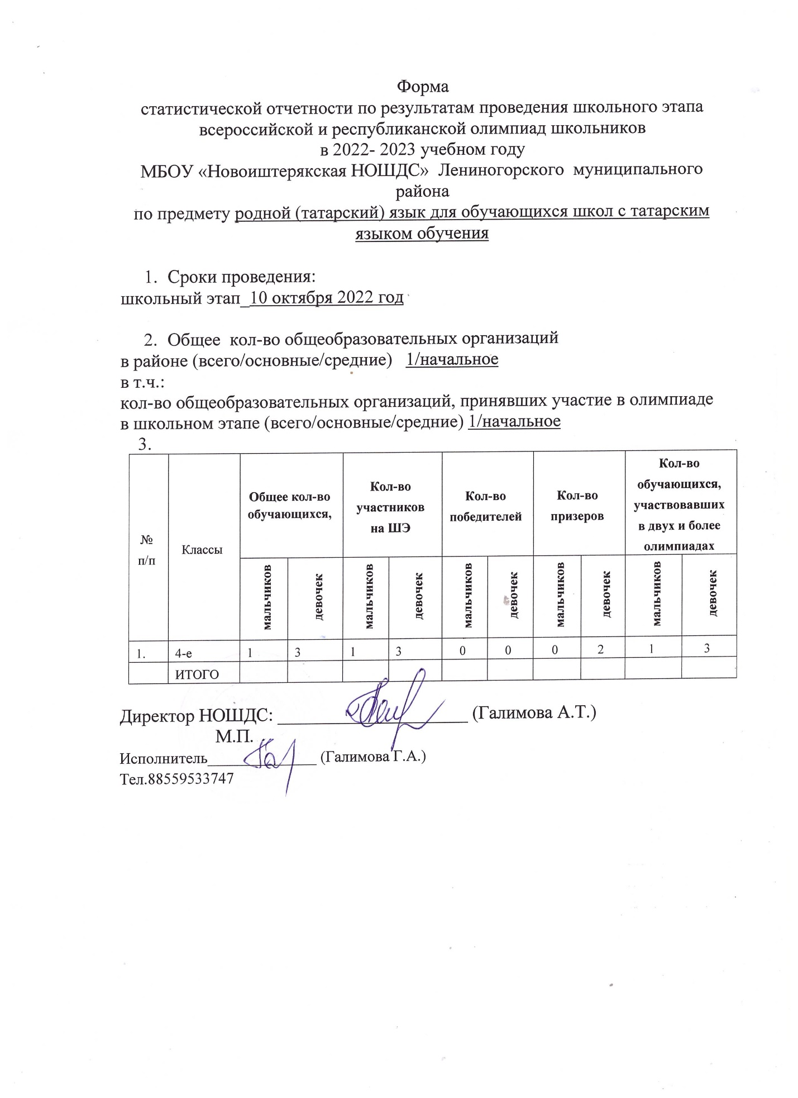

Форма
статистической отчетности по результатам проведения школьного этапа всероссийской и республиканской олимпиад школьников
в 2022- 2023 учебном году
МБОУ «Новоиштерякская НОШДС» Лениногорского муниципального района
по предмету родной (татарский) язык для обучающихся школ с татарским языком обучения

- Сроки проведения:
школьный этап_10 октября 2022 год

- Общее кол-во общеобразовательных организаций
в районе (всего/основные/средние) 1/начальное
в т.ч.:
кол-во общеобразовательных организаций, принявших участие в олимпиаде
в школьном этапе (всего/основные/средние) 1/начальное
3.
№  п/п | Классы | Общее кол-во обучающихся, |  | Кол-во участников на ШЭ |  | Кол-во победителей |  | Кол-во призеров |  | Кол-во обучающихся, участвовавших в двух и более олимпиадах
№  п/п | Классы | мальчиков | девочек | мальчиков | девочек | мальчиков | девочек | мальчиков | девочек | мальчиков | девочек
1. | 4-е | 1 | 3 | 1 | 3 | 0 | 0 | 0 | 2 | 1 | 3
 | ИТОГО

Директор НОШДС: _____________________ (Галимова А.Т.)
М.П.
Исполнитель______________ (Галимова Г.А.)
Тел.88559533747

